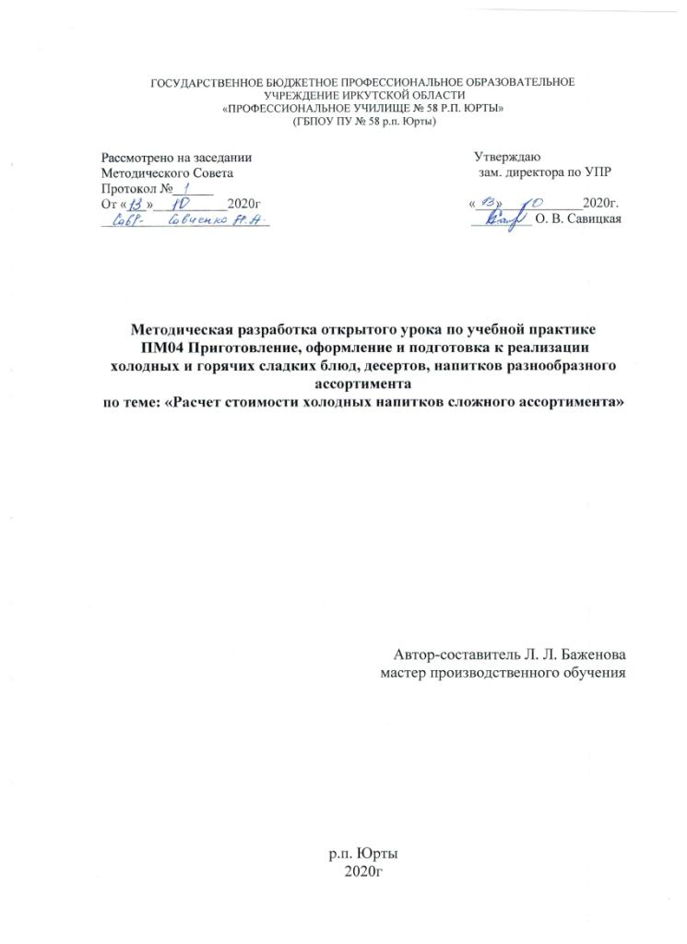

Аннотация

В методической разработке представлен урок учебной практики с элементами инновационных технологий, целью которого является активизация познавательной деятельности обучающихся, способствующая развитию общих и профессиональных компетенций, навыков самоконтроля на уроках учебной практики.
Целью данной методической разработки является презентация опыта работы по применению на уроках учебной практики современных педагогических технологий.
Данная разработка урока учебной практики предназначена для мастеров производственного обучения и преподавателей общепрофессионального и профессионального циклов.

ГБПОУ «Профессиональное училище № 58 р.п. Юрты»

План занятия по учебной практике от 22 октября 2020 года

Дисциплина | ПМ. 04 Приготовление, оформление и подготовка к реализации холодных и горячих сладких блюд, десертов, напитков разнообразного ассортимента
№ группы, форма обучения, курс | 6, очная, IV
Профессия | 43.01.09 Повар, кондитер
Преподаватель | Л. Л. Баженова
Раздел | Приготовление, подготовка к реализации холодных напитков сложного ассортимента
Тема | Расчет стоимости холодных напитков сложного ассортимента

Цели:
• Обучающие:
- научить обучающихся правильно рассчитывать стоимость холодных напитков сложного ассортимента.
• Развивающие:
- способствовать развитию профессиональных навыков, коммуникативных и креативных способностей, творческой активности, индивидуального стиля мышления и умения принять полученные знания в практической деятельности.
• Воспитательные:
- содействовать становлению и развитию профессионального мастерства, осознание потребности и ответственности каждого за результат своей деятельности;
- дисциплинированность, аккуратность с акцентом на освоение общих компетенций.
Задачи:
- Отработать и закрепить действия и приемы при приготовлении и отпуске холодных напитков сложного ассортимента.
- Произвести расчет стоимости холодных напитков сложного ассортимента.
- Соблюдать культуру труда, проявлять уверенность при выполнении задания.
- Рационально использовать инвентарь и оборудование в процессе работы.
Формируемые компетенции:
ПК 4.1 Подготавливать рабочее место, оборудование, сырье, исходные материалы для приготовления холодных и горячих сладких блюд, десертов, напитков разнообразного ассортимента в соответствии с инструкциями и регламентами
ПК 4.4 Осуществлять приготовление, творческое оформление и подготовку к реализации холодных напитков разнообразного ассортимента
ОК 1 Выбирать способы решения задач профессиональной деятельности, применительно к различным контекстам
ОК 2 Осуществлять поиск, анализ и интерпретацию информации, необходимой для выполнения задач профессиональной деятельности
ОК 3 Планировать и реализовывать собственное профессиональное и личностное развитие
ОК 4 Работать в коллективе и команде, эффективно взаимодействовать с коллегами, руководством, клиентами
ОК 7 Содействовать сохранению окружающей среды, ресурсосбережению, эффективно действовать в чрезвычайных ситуациях
ОК 9 Использовать информационные технологии в профессиональной деятельности
Предполагаемые результаты:
Обучающийся должен знать:
требования охраны труда, пожарной безопасности, производственной санитарии и личной гигиены в организациях питания;
виды, назначение, правила безопасной эксплуатации технологического оборудования, производственного инвентаря, инструментов, весоизмерительных приборов, посуды и правила ухода за ними;
ассортимент, требования к качеству, условиям и срокам хранения, рецептуры, методы приготовления, варианты оформления и подачи холодных и горячих сладких блюд, десертов, напитков, в том числе региональных;
нормы расхода, способы сокращения потерь, сохранения пищевой ценности продуктов при приготовлении и хранении;
уметь:
рационально организовывать, проводить уборку рабочего места повара, выбирать, подготавливать к работе, безопасно эксплуатировать технологическое оборудование, производственный инвентарь, инструменты, весоизмерительные приборы с учетом инструкций и регламентов;
соблюдать правила сочетаемости, взаимозаменяемости продуктов, подготовки и применения пряностей и приправ;
порционировать (комплектовать), эстетично упаковывать на вынос, хранить с учетом требований к безопасности готовой продукции;
иметь практический опыт в:
подготовке, уборке рабочего места, выборе, подготовке к работе, безопасной эксплуатации технологического оборудования, производственного инвентаря, инструментов, весоизмерительных приборов;
выборе, оценке качества, безопасности продуктов, полуфабрикатов, приготовлении, творческом оформлении, эстетичной подаче холодных и горячих сладких блюд, десертов, напитков разнообразного ассортимента, в том числе региональных;
упаковке, складировании неиспользованных продуктов;
ведении расчетов с потребителями.
Методы обучения: объяснение, показ трудовых приемов и операций
Межпредметные связи:
МДК 04.02 тема «Процессы приготовления, подготовки к реализации и презентации холодных сладких напитков сложного ассортимента»
ОП.01 Основы микробиологии, санитарии и гигиены в пищевом производстве тема «Личная гигиена работников общественного питания»
ОП.02 Физиология питания с основами товароведения продовольственных товаров «Фрукты, ягоды»
« Биологическое значение пищи и ее химический состав»
ОП.03 Техническое оснащение и организация рабочего места тема «Тепловое оборудование»;
ОПД.04 Основы калькуляции и учета по теме: «Расчет калькуляционных карт»
Материально – техническое оснащение:
Оборудование: плита электрическая (с индукционным нагревом), пароконвектомат, холодильный шкаф, электронные весы, блендер ручной погружной, блендер стационарный, миксер, соковыжималка, производственные столы.
Посуда, инвентарь, инструменты: сотейники, ножи поварской тройки, емкости, разделочные доски, сито, стаканы, трубочки.
Сырье: согласно рецептуре.
Раздаточный материал: инструкционно-технологические карты, калькуляционные карты, карта рейтинга урока, сравнительная таблица.
Литература, используемая при подготовке занятия
1. А.И. Здобнов, В.А. Цыганенко, М.И. Пересичный «Сборник рецептур блюд и кулинарных изделий» ООО Издательство Арий, М.: Лада, 2019 – 688 с.: ил.
2 Анфимова Н.А. Кулинария : учебник для студ. учреждений сред.проф.образования / Н.А. Анфимова. – 11-е изд., стер. – М. : Издательский центр «Академия», 2017. – 400 с..
3. Синицына А. В., Соколова Е. И. Приготовление, оформление и подготовка к реализации холодных и горячих сладких блюд, десертов, напитков разнообразного ассортимента: учеб.для учащихся учреждений сред.проф.образования / А.В. Синицына – 1-е изд. – М. : Издательский центр «Академия», 2016.

Литература, рекомендуемая обучающимся
1. Анфимова Н.А. Кулинария : учебник для студ. учреждений сред.проф.образования / Н.А. Анфимова. – 11-е изд., стер. – М. : Издательский центр «Академия», 2017. – 400 с..

Ход урока

№ этапа | Наименование этапов и его структурных элементов | Норма времени | Деятельность мастера производственного обучения | Деятельность обучающихся | Предполагаемый результат
1 | Организационный | 5 мин. | Взаимное приветствие.  Проверка наличия спецодежды, внешнего вида и санитарного состояния. |  | Подготовка обучающихся к восприятию материала.
2. Вводный инструктаж
2 1 | Целевая установка на урок. | 5мин. | 1. Сообщение тему урока «Расчет стоимости холодных напитков сложного ассортимента»  2. Поставить перед обучающимися технологические задачи:  рассчитать технологические и калькуляционные карты:  - коктейль молочно-шоколадный;  - морковный смузи с яблоком и апельсином;  - клубнично-банановый смузи с мороженым;  - лимонад. | Осмысливают предстоящую деятельность. Получают задания, раздаточный материал, необходимый для выполнения работы. | Мотивация обучающихся на восприятие учебного материала.
2 2 | Актуализация знаний учащихся (проверка знаний) | 10мин. | Предлагает учащимся проверить свои знания:  1. Какое оборудование и инвентарь применяются для приготовления холодных напитков  2. Рассказать правила эксплуатации весов кухонных электронных.  Заполнение карты рейтинга урока (Приложение 1) | Отвечают на вопросы.  Проверяют свои знания. | Формирование познавательного интереса.
2 3 | Формирование ориентировочной основы деятельности. | 20мин. | Организует деятельность учащихся.  1. Объясняет последовательность выполнения работ.  2. Выдает задания по расчету технологических карт.  3. Выдает технологические карты для расчета.  5. Сообщает нормы времени при выполнении работ (180 мин) | Разбиваются на бригады, технологические карты, рассчитывают технологические карты | Развитие мыслительной деятельности.
2 4 | Предварительное определение уровня полученных знаний. | 30мин. | Предлагает обучающимся проверить свои знания по организации работы и соблюдению правил техники безопасности при приготовлении холодных сладких напитков разнообразного ассортимента:  1. Выполнить упражнение «Схема» (Приложение 2).  2. Выполнить упражнение «Сравнительная таблица» (Приложение 3).  3. Выполнить упражнение «Концептуальная таблица (Приложение 4).  4. Рассчитать калькуляционные карты холодных сладких напитков (Приложение 5) | Отвечают на поставленные вопросы. Осуществляют учебные действия по намеченному плану.  Выполняют упражнения. | Формирование опорных знаний.
3. Текущий инструктаж
3 1 | Самостоятельная работа обучающихся по выполнению практического задания. | 180 мин. | Наблюдает, консультирует. Косвенно руководит деятельностью. Обходит рабочие места.  Первый обход: Проверка организации рабочих мест и выполнения санитарно-гигиенических требований.  Второй обход: Проверка правильности и последовательности выполнения технологических приемов и операций, трудовых приемов.  Третий обход: Проверка правильности ведения самоконтроля. Четвертый обход: проверка своевременного устранения выявленных недостатков в работе. Пятый обход: Оценивание работ. При необходимости индивидуально инструктирует и показывает. Заносит данные в карту рейтинга. | Самостоятельно выполняют задания:  1. Подготавливают рабочее место, подбирают посуду, инвентарь.  Выполняют:  1. Подбор посуды, инвентаря.  2. Взвешивание продуктов согласно рецептуре.  3. Приготовление коктейля.  4. Приготовление смузи.  5. Приготовление лимонада  6. Оформляют готовые блюда.  7. Убирают рабочие места.  8. Подают готовые блюда, проводят бракераж. | Формирование общих и профессиональных компетенций, развитие самостоятельности и творчества.
4. Заключительный инструктаж
4 1 | Подведение итогов урока. | 10мин. | 1. Оценивает усилия обучающихся, качество выполнения задания, творческие способности. | Участвуют в оценке, путем коллективного обсуждения и самооценки.  Формулируют выводы. | Оценка степени реализации поставленных целей.  .
4 2 | Домашнее задание. | 5мин. | Предлагает подготовить обучающимся презентацию по теме: «Приготовление холодных сладких напитков». | Записывают в тетрадях тему домашнего задания. | Развитие самостоятельности и творчества.

Приложение 1
Карта рейтинга урока
Группа №_____ Обучающийся (ФИО) _________________________

№ п/п | Показатели | Максимальное количество баллов | Самооценка | Взаимооценка между группами | Оценка мастера | Средний балл
1 | Вводный инструктаж | 0-30
1 | - упражнение «Схема) (по 1 баллу за 1 правильный ответ 1-й ячейки) | 0-10
1 | - упражнение «Сравнительная таблица» (по 2 балла за 1 правильный ответ 1 напитка) | 0-8
1 | - упражнение «Концептуальная таблица» (по 2 балла за 1 правильный ответ 1 напитка) | 0-8
1 | - расчет калькуляционных карт (по 1 балл за 1 напиток) | 0-4
2 | Текущий инструктаж | 0-60
 | - внешний вид, санитария, гигиена | 0-5
 | - организация рабочего места- умение эксплуатировать технологическое оборудование | 0-5
 | - соблюдение требований безопасности труда | 0-5
 | - правильность выполнения технологических приемов и операций | 0-15
 | - органолептическая оценка качества напитков | 0-20
3 | Закрепление материала | 0-6
 | - - упражнение «Концептуальная таблица» (по 1 баллу за 1 правильный ответ 1 напитка) | 0-4
Всего |  | 90

Таблица оценки работы по набранному количеству баллов

81-90 | =5 | 61-80 | =4 | 41-60 | =3 | 0-41 | =2

Приложение 2
УПРАЖНЕНИЕ
«СХЕМА»
Схема – упрощённое изложение, изображение, представление чего-либо в самых общих чертах.
Классификационная схема - это схема распределяющая множество однородных объектов по классам, подклассам и т.п. с помощью семантического отношения "Общее-частное". Классификация есть не что иное, как деление объёма понятия на элементы составляющее его множество. Делением называется раскрытие объема известного понятия; оно происходит путем перечисления всех видов (т. е. меньших по объему понятий), входящих в состав делимого понятия.
Пошаговое описание:
1. Заполнить большие и малые смысловые единицы «Классификация сладких напитков»
Сладкие напитки

По температуре подачи

Горячие
Холодные

УПРАЖНЕНИЕ (с ответами)
«СХЕМА»
Схема – упрощённое изложение, изображение, представление чего-либо в самых общих чертах.
Классификационная схема - это схема распределяющая множество однородных объектов по классам, подклассам и т.п. с помощью семантического отношения "Общее-частное". Классификация есть не что иное, как деление объёма понятия на элементы составляющее его множество. Делением называется раскрытие объема известного понятия; оно происходит путем перечисления всех видов (т. е. меньших по объему понятий), входящих в состав делимого понятия.
Пошаговое описание:
1. Заполнить большие и малые смысловые единицы «Классификация сладких напитков»
Сладкие напитки

По температуре подачи

10 – 12˚С не ниже 75˚С
Горячие
Холодные

чай
коктейли

кофе
смузи

Фруктовые и ягодные напитки
какао

шоколад
Молочные напитки

Приложение 3
УПРАЖНЕНИЕ
«СРАВНИТЕЛЬНАЯ ТАБЛИЦА»
Таблица (из лат. tabula – доска) – способ структурирования данных. Представляет собой распределение данных по однотипным строкам и столбцам. Таблицы представляют собой матрицу, составление которой дает возможность более четкого сравнительного анализа или комплексной опенки.
В данной таблице колонки используются для названия блюд, а ряды – для сырья входящего в блюдо. Так можно быстро и просто сравнить набор продуктов, которые входят в предложенный перечень блюд.
Пошаговое описание:
1. Изучить рецептуру блюд и запомнить состав сырья, которое в нее входит.
2. Отметить галочкой ячейку–пересечение «названия напитков» и «сырье».

№ п/п | Сырье | Названия напитков
№ п/п | Сырье | Коктейль молочно-шоколадный | Морковный смузи с яблоком и апельсином | Клубнично-банановый смузи с мороженым | Лимонад
1 | Мороженое
2 | Молоко
3 | Морковь
4 | Яблоко
5 | Апельсин
6 | Банан
7 | Клубника
8 | Лимон
9 | Сахар-песок
10 | Шоколад молочный
11 | Вода
12 | Лёд

УПРАЖНЕНИЕ (с ответами)
«СРАВНИТЕЛЬНАЯ ТАБЛИЦА»
Таблица (из лат. tabula – доска) – способ структурирования данных. Представляет собой распределение данных по однотипным строкам и столбцам. Таблицы представляют собой матрицу, составление которой дает возможность более четкого сравнительного анализа или комплексной опенки.
В данной таблице колонки используются для названия блюд, а ряды – для сырья входящего в блюдо. Так можно быстро и просто сравнить набор продуктов, которые входят в предложенный перечень блюд.
Пошаговое описание:
1. Изучить рецептуру блюд и запомнить состав сырья, которое в нее входит.
2. Отметить галочкой ячейку–пересечение «названия напитков» и «сырье».

№ п/п | Сырье | Названия напитков
№ п/п | Сырье | Коктейль молочно-шоколадный | Морковный смузи с яблоком и апельсином | Клубнично-банановый смузи с мороженым | Лимонад
1 | Мороженое | + |  | +
2 | Молоко | + |  | +
3 | Морковь |  | +
4 | Яблоко |  | +
5 | Апельсин |  | +
6 | Банан |  |  | +
7 | Клубника |  |  | +
8 | Лимон |  |  |  | +
9 | Сахар-песок |  |  |  | +
10 | Шоколад молочный | +
11 | Вода |  |  |  | +
12 | Лёд |  |  |  | +

Приложение 4
УПРАЖНЕНИЕ
«КОНЦЕПТУАЛЬНАЯ ТАБЛИЦА»
Таблица (из лат. tabula – доска) – способ структурирования данных. Представляет собой распределение данных по однотипным строкам и столбцам. Таблицы представляют собой матрицу, составление которой дает возможность более четкого сравнительного анализа или комплексной опенки.
Концептуальная таблица как способ графической организации материала способствует нахождению отношений между частями информации, определению значимости материала. Прием помогает найти отличительные признаки объектов, обобщить и найти взаимосвязи в материале изученной темы.
Пошаговое описание:
1. Как можно меньше комментирующих слов.
2. Размерность матрицы не должна превышать 7±2 единицы информации.
3. Количество выбранных ячеек таблицы должно соответствовать содержанию и характеру выделенного фрагмента учебного текста и т.п.
4. Для параметризации выбирать закономерности.
5. Заполнить данную таблицу из предложенного списка оборудования, посуды, инвентаря для организации рабочего места при приготовлении предложенных напитков: соковыжималка, сотейники, миксер, бокалы для подачи, терка, форма для льда, блендер, весы, кастрюли различной емкости, миски, ножи поварские, производственный стол, разделочные доски сито, электрическая плита.
Наименование напитков | Оборудование | Посуда | Инвентарь
Коктейль молочно-шоколадный
Морковный смузи с яблоком и апельсином
Клубнично-банановый смузи с мороженым
Лимонад

УПРАЖНЕНИЕ (с ответами)
«КОНЦЕПТУАЛЬНАЯ ТАБЛИЦА»
Таблица (из лат. tabula – доска) – способ структурирования данных. Представляет собой распределение данных по однотипным строкам и столбцам. Таблицы представляют собой матрицу, составление которой дает возможность более четкого сравнительного анализа или комплексной опенки.
Концептуальная таблица как способ графической организации материала способствует нахождению отношений между частями информации, определению значимости материала. Прием помогает найти отличительные признаки объектов, обобщить и найти взаимосвязи в материале изученной темы.
Пошаговое описание:
1. Как можно меньше комментирующих слов.
2. Размерность матрицы не должна превышать 7±2 единицы информации.
3. Количество выбранных ячеек таблицы должно соответствовать содержанию и характеру выделенного фрагмента учебного текста и т.п.
4. Для параметризации выбирать закономерности.
5. Заполнить данную таблицу из предложенного списка оборудования, посуды, инвентаря для организации рабочего места при приготовлении предложенных напитков: соковыжималка, весы, сотейники, миксер, бокалы для подачи, терка, форма для льда, блендер, весы, миски, ножи поварские, производственный стол, разделочные доски, сито, электрическая плита, лопатки силиконовые, мерные стаканы.
Наименование напитков | Оборудование | Посуда | Инвентарь
Коктейль молочно-шоколадный | весы,производственный стол, электрическая плита, миксер | сотейник, терка, бокалы для подачи, мерные стаканы | лопатки силиконовые
Морковный смузи с яблоком и апельсином | производственный стол, весы, электрическая плита, блендер (миксер), соковыжималка | разделочные доски, бокалы для подачи, мерные стаканы | ножи поварские
Клубнично-банановый смузи с мороженым | производственный стол, весы, блендер (миксер), | разделочные доски, бокалы для подачи, мерные стаканы | ножи поварские, сито
Лимонад | соковыжималка, весы,производственный стол, электрическая плита | сотейник, форма для льда, бокалы для подачи, мерные стаканы | ножи поварские, сито, лопатки силиконовые

Приложение 5
Калькуляционная карточка
Продуктовый номер калькуляции | № 1Коктейль молочно-шоколадный |  |  | № 2Морковный смузи с яблоком и апельсином |  |  | № 3Клубнично-банановый смузи с мороженым |  |  | № 4Лимонад
Наименование продуктов | норма | цена | сумма | норма | цена | сумма | норма | цена | сумма | норма | цена | сумма
Мороженое |  | 200 |  |  |  |  |  | 200
Молоко |  | 50 |  |  |  |  |  | 50
Морковь |  |  |  |  | 60
Яблоко |  |  |  |  | 120
Апельсин |  |  |  |  | 150
Банан |  |  |  |  |  |  |  | 130
Клубника |  |  |  |  |  |  |  | 300
Лимон |  |  |  |  |  |  |  |  |  |  | 150
Сахар-песок |  |  |  |  |  |  |  |  |  |  | 40
Шоколад молочный |  | 600
Общая стоимость набора
Наценка 400%
Продажная цена напитка

Калькуляционная карточка (с ответом)
Продуктовый номер калькуляции | № 1Коктейль молочно-шоколадный |  |  | № 2Морковный смузи с яблоком и апельсином |  |  | № 3Клубнично-банановый смузи с мороженым |  |  | № 4Лимонад
Наименование продуктов | норма | цена | сумма | норма | цена | сумма | норма | цена | сумма | норма | цена | сумма
Мороженое | 20 | 200 | 4 |  |  |  | 80 | 200 | 16
Молоко | 250 | 50 | 12,5 |  |  |  | 70 | 50 | 3,5
Морковь |  |  |  | 60 | 60 | 3,6
Яблоко |  |  |  | 60 | 120 | 7,2
Апельсин |  |  |  | 200 | 150 | 30
Банан |  |  |  |  |  |  | 75 | 130 | 9,75
Клубника |  |  |  |  |  |  | 65 | 300 | 19,5
Лимон |  |  |  |  |  |  |  |  |  | 60 | 150 | 9
Сахар-песок |  |  |  |  |  |  |  |  |  | 40 | 40 | 1,6
Шоколад молочный | 50 | 600 | 30
Общая стоимость набора | 46,5 |  |  | 40,8 |  |  | 48,75 |  |  | 10,6
Наценка 400% | 186 |  |  | 163,2 |  |  | 195 |  |  | 42,4
Продажная цена напитка | 232,5 |  |  | 204 |  |  | 243,75 |  |  | 53

Приложение 6
ЗАДАНИЕ
для самостоятельной работы обучающихся
1. Приготовить (на выбор):
• коктейль молочно-шоколадный;
• морковный смузи с яблоком и апельсином;
• клубнично-банановый смузи с мороженым;
• лимонад.

2. Для выполнения задания необходимо:
2.1. Составить технологическую карточку приготовления напитка.
2.2. Рассчитать количество сырья для приготовления двух порций напитка.
2.3. Подготовить оборудование, посуду, инвентарь, инструменты.
2.4. Организовать рабочее место согласно требованиям безопасности труда и санитарии.
2.5. Подготовить сырье для приготовления напитков.
2.6. Продемонстрировать технологические приемы и операции при приготовлении напитков.
3. Подобрать посуду для подачи блюда.
4. Провести органолептическую оценку качества напитков (заполнить бракеражную карту).

Бракеражная карта

Наименование напитка
Внешний вид | Должно быть: (0-2 балла)
Цвет | Должно быть: (0-2 балла)
Вкус | Должно быть: (0-2 балла)
Запах | Должно быть: (0-2 балла)
Консистенция | Должно быть: (0-2 балла)

Приложение 7
Технологическая карта приготовления «Коктейль молочно-шоколадный»

Наименование сырья | Расход сырья на 1 порцию готового продукта, г |  | Расход сырья на 10 порций готового продукта, г
Наименование сырья | брутто | нетто | брутто | нетто
Мороженое ванильное | 20 | 20
Молоко | 250 | 250
Шоколад молочный | 50 | 50
Выход | - | 290

Технология приготовления
В сотейнике нагревают 100 мл. молока, добавляют поломанный шоколад, перемешивают до полного растворения шоколада, прекращают нагрев, охлаждают. Полученную массу взбивают с оставшимся молоком и мороженым, разливают в бокалы.
При отпуске коктейль можно украсить свежей мятой и тертым шоколадом.

Требования к качеству:
внешний вид – однородная воздушно-пенистая жидкость, на поверхности тертый шоколад
цвет – коричневый;
вкус и запах – сладкий, шоколадный;
консистенция –воздушная, пышная.

Технологическая карта приготовления «Морковный смузи с яблоком и апельсином»

Наименование сырья | Расход сырья на 1 порцию готового продукта, г |  | Расход сырья на 10 порций готового продукта, г
Наименование сырья | брутто | нетто | брутто | нетто
Морковь | 60 | 50
Яблоко | 60 | 50
Апельсин | 200 | 100
Выход | - | 200

Технология приготовления
Морковь очищают и нарезают кубиком. Яблоко очищают от кожицы и нарезают кубиком. Апельсин режут пополам и выжимают сок. В чашу миксера выливают выжатый сок с мякотью апельсина, добавляют порезанные морковь и яблоко. Взбивают сначала на быстром ходу, а затем на медленном до однородного состояния. Разливают морковный смузи с яблоком и апельсином по бокалам.

Требования к качеству:
внешний вид – однородный, густой напиток с вкраплениями фруктов и овощей
цвет – оранжевый;
вкус и запах – кисло-сладкий;
консистенция –однородная, пышная.

Технологическая карта приготовления «Клубнично-банановый смузи с мороженым»

Наименование сырья | Расход сырья на 1 порцию готового продукта, г |  | Расход сырья на 10 порций готового продукта, г
Наименование сырья | брутто | нетто | брутто | нетто
Банан | 75 | 70
Клубника | 65 | 60
Пломбир | 80 | 80
Молоко | 70 | 70
Выход | - | 290

Технология приготовления

Банан очищают и нарезают кубиком, клубнику очищают от плодоножки, нарезают кубиком. Пломбир нарезают кубиком. В чашу миксера выливают молоко, добавляют пломбир и измельченные фрукты. Массу взбивают и разливают в стаканы.

Требования к качеству:
внешний вид – однородный, густой напиток с вкраплениями фруктов и ягод
цвет – розовый;
вкус и запах – кисло-сладкий;
консистенция –однородная, пышная.

Технологическая карта приготовления «Лимонада»

Наименование сырья | Расход сырья на 1 кг. готового продукта, г |  | Расход сырья на 1 порцию готового продукта, г
Наименование сырья | брутто | нетто | брутто | нетто
Лимоны | 300 | 126
Сахарный песок | 200 | 200
Вода | 700 | 700
Лед | 120 | 120
Выход | - | 1000/120

Технология приготовления
Лимоны промывают, очищают цедру, отжимают сок. Цедру заливают горячей водой (200г), проваривают, затем процеживают. Полученный отвар соединяют с сахаром, размешивают с оставшейся водой, вводят сок лимона.
Отпускают со льдом, декорируют дольками лимона.

Требования к качеству:
внешний вид – прозрачная жидкость
цвет – желтый, прозрачный;
вкус и запах – кисло-сладкий;
консистенция – жидкая.

Приложение 8

ИНСТРУКЦИОННО-ТЕХНОЛОГИЧЕСКАЯ КАРТА

Тема: Приготовление холодных сладких напитков разнообразного ассортимента. Коктейль молочно-шоколадный
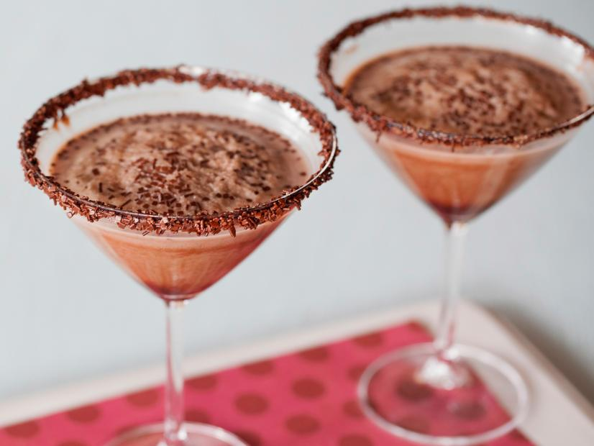Материально-техническое оснащение:
- оборудование: весы, электрическая плита, блендер стационарный, производственные столы, электрическая плита.
- инструменты, инвентарь, посуда: сотейник, лопатка силиконовая, мерный стакан, бокалы для подачи.
- сырье: продукты согласно Сборника рецептур.
- рецептура: мороженое – 20, молоко – 250, шоколад молочный – 50 Выход – 290.
Технология приготовления:
В сотейнике нагревают 100 мл. молока, добавляют поломанный шоколад, перемешивают до полного растворения шоколада, прекращают нагрев, охлаждают. Полученную массу взбивают с оставшимся молоком и мороженым, разливают в бокалы.
При отпуске коктейль можно украсить свежей мятой и тертым шоколадом.
Требования к качеству:
внешний вид – однородная воздушно-пенистая жидкость, на поверхности тертый шоколад
цвет – коричневый;
вкус и запах – сладкий, шоколадный;
консистенция –воздушная, пышная.

Технологическая схема приготовления «Коктейль молочно-шоколадный»
Молоко
Яблоки
Шоколад
Мороженое

Молоко

Перемешивают
Добавляют
Нагревают
Прекращают нагрев
Разламывают
Охлаждают
Взбивают
Украшают
Разливают
Отпуск
ИНСТРУКЦИОННО-ТЕХНОЛОГИЧЕСКАЯ КАРТА

Тема: Приготовление холодных сладких напитков разнообразного ассортимента. Морковный смузи с яблоком и апельсином
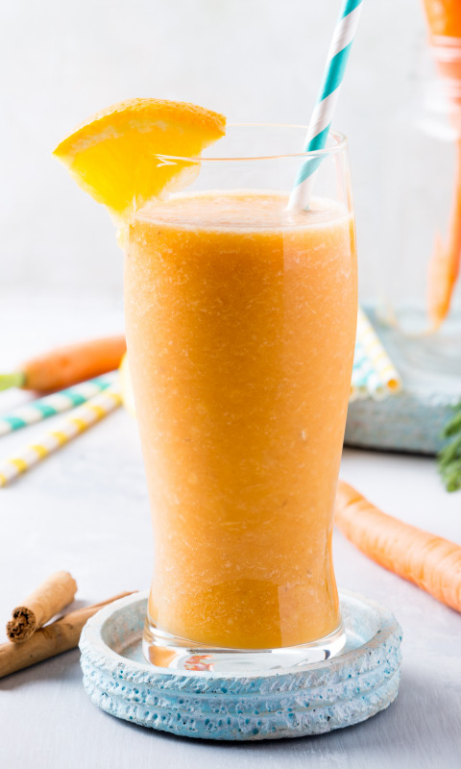Материально-техническое оснащение:
- оборудование: соковыжималка, блендер (миксер), производственные столы.
- инструменты, инвентарь, посуда: весы, доски разделочные, ножи, мерный стакан, бокалы для подачи.
- сырье: продукты согласно Сборника рецептур.
- рецептура: морковь – 60, яблоко – 60, апельсин – 200. Выход – 210.
Технология приготовления:
Морковь очищают и нарезают кубиком. Яблоко очищают от кожицы и нарезают кубиком. Апельсин режут пополам и выжимают сок. В чашу миксера выливают выжатый сок с мякотью апельсина, добавляют порезанные морковь и яблоко. Взбивают сначала на быстром ходу, а затем на медленном до однородного состояния. Разливают морковный смузи с яблоком и апельсином по бокалам.
Требования к качеству:
внешний вид – однородный, густой напиток с вкраплениями фруктов и овощей
цвет – оранжевый;
вкус и запах – кисло-сладкий;
консистенция –однородная, пышная.
Технологическая схема приготовления «Морковного смузи с яблоком и апельсином»
Апельсин
Яблоки
Яблоко
Морковь

Выливают
Нарезают
МКО
МКО
Взбивают
Добавляют
Разливают
Отпуск
Нарезают
МКО
Режут
Выжимают
ИНСТРУКЦИОННО-ТЕХНОЛОГИЧЕСКАЯ КАРТА

Тема: Приготовление холодных сладких напитков разнообразного ассортимента. Клубнично-банановый смузи с мороженым
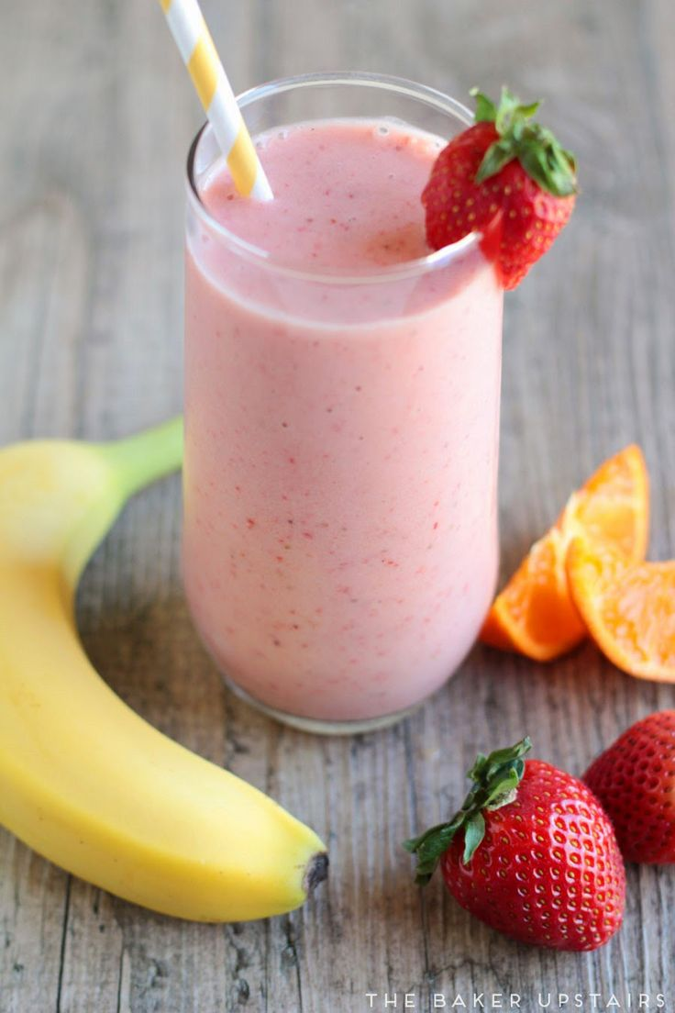Материально-техническое оснащение:
- оборудование: весы, блендер (миксер), производственные столы.
- инструменты, инвентарь, посуда: доски разделочные, ножи, мерный стакан, сито, бокалы для подачи.
- сырье: продукты согласно Сборника рецептур.
- рецептура: банан- 75, клубника – 65, мороженое – 80, молоко - 70. Выход – 290.
Технология приготовления:
Банан очищают и нарезают кубиком, клубнику очищают от плодоножки, нарезают кубиком. Пломбир нарезают кубиком. В чашу миксера выливают молоко, добавляют пломбир и измельченные фрукты. Массу взбивают и разливают в стаканы.
Требования к качеству:
внешний вид – однородный, густой напиток с вкраплениями фруктов и ягод
цвет – розовый;
вкус и запах – кисло-сладкий;
консистенция –однородная, пышная.

Технологическая схема приготовления «Клубнично-бананового смузи с мороженым»
Мороженое
Яблоки
Клубника
Банан

Молоко

Выливают
Нарезают
МКО
МКО
Взбивают
Добавляют
Разливают
Отпуск
Нарезают
Процеживают
Нарезают
ИНСТРУКЦИОННО-ТЕХНОЛОГИЧЕСКАЯ КАРТА

Тема: Приготовление холодных сладких напитков разнообразного ассортимента. Лимонад
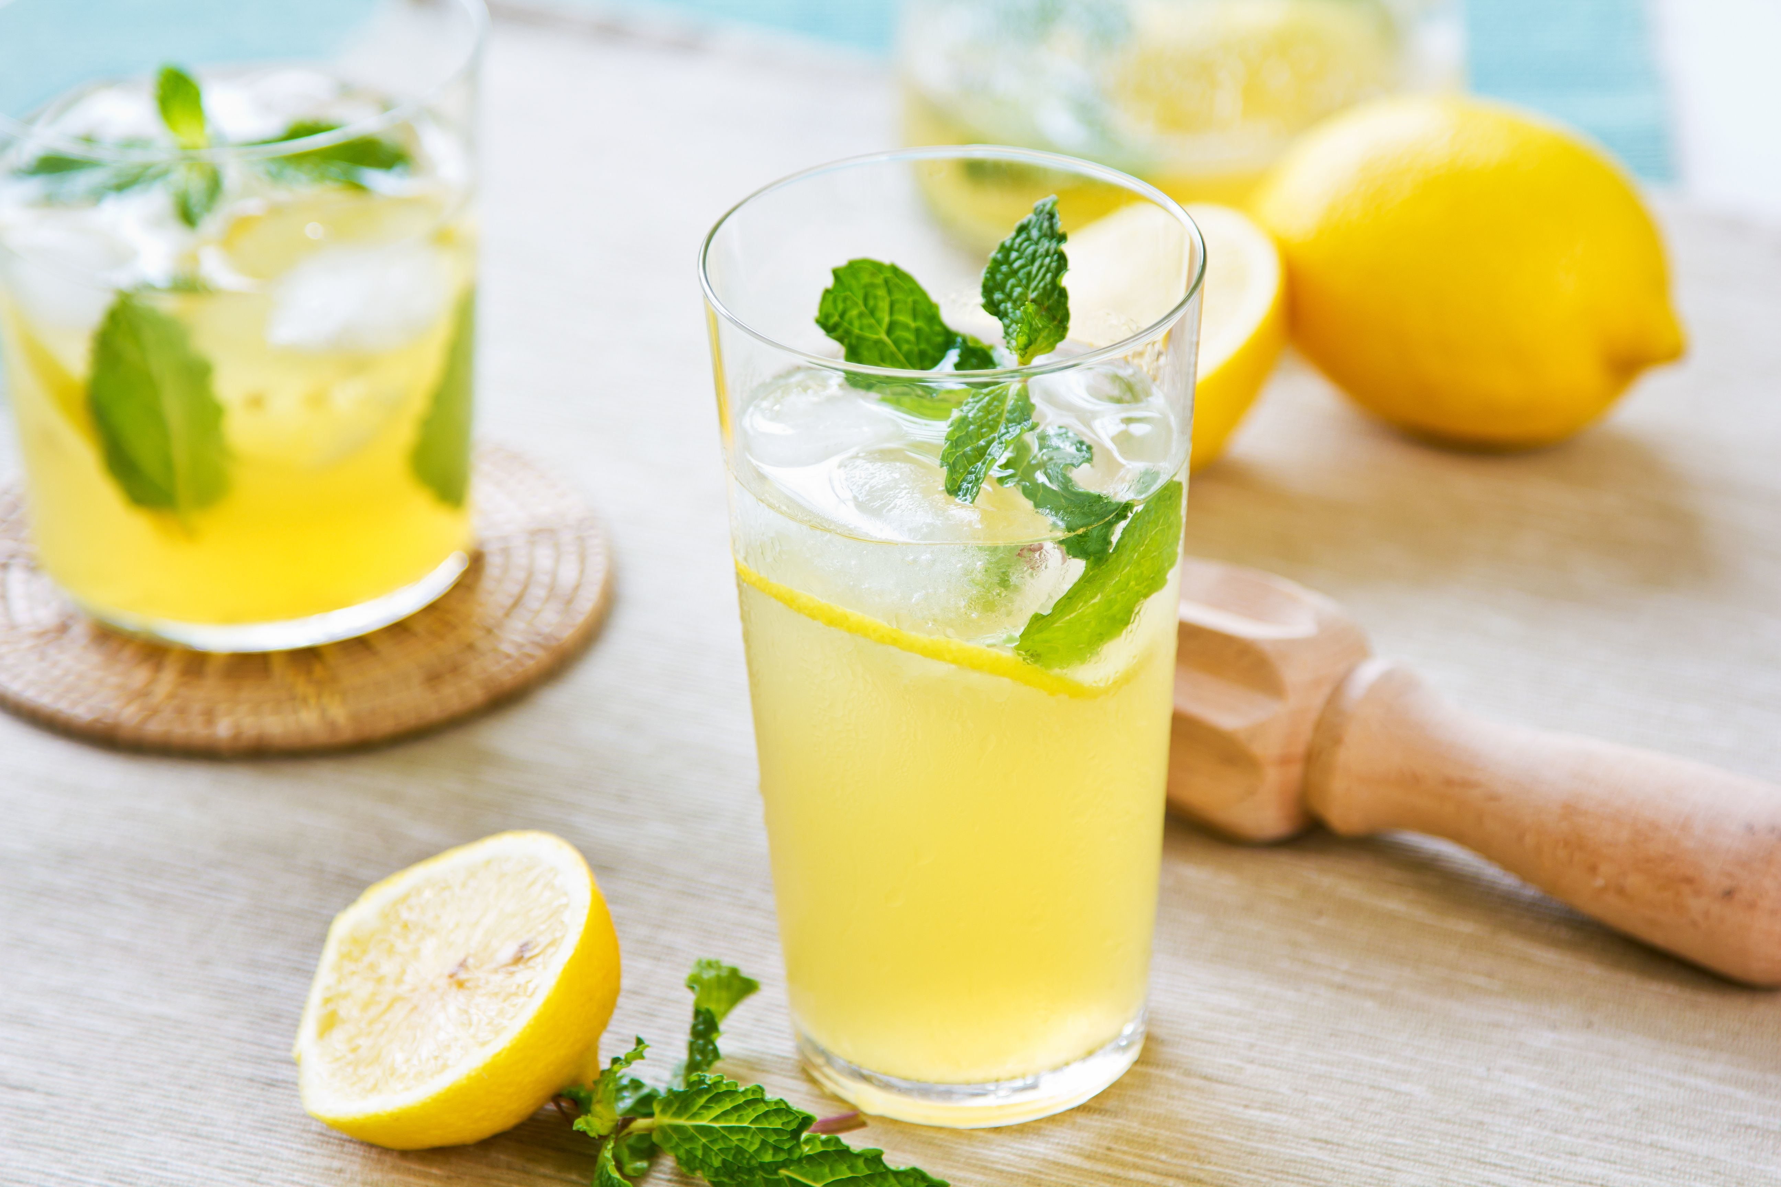Материально-техническое оснащение:
- оборудование: весы, соковыжималка, электрическая плита, блендер (миксер), производственные столы.
- инструменты, инвентарь, посуда: сотейник, форма для льда, доски разделочные, ножи, мерный стакан, сито, бокалы для подачи.
- сырье: продукты согласно Сборника рецептур.
- рецептура: лимон – 300, сахарный песок – 200, вода – 700, лед - 120. Выход – 1000/120.
Технология приготовления:
Лимоны промывают, очищают цедру, отжимают сок. Цедру заливают горячей водой (200г), проваривают, затем процеживают. Полученный отвар соединяют с сахаром, размешивают с оставшейся водой, вводят сок лимона.
Отпускают со льдом, декорируют дольками лимона.
Требования к качеству:
внешний вид – прозрачная жидкость
цвет – желтый, прозрачный;
вкус и запах – кисло-сладкий;
консистенция – жидкая.

Технологическая схема приготовления «Лимонада»
Сахар-песок
Яблоки
Вода
Лимон

Лед

Проваривают
Цедра
МКО
Соединяют
Размешивают
Разливают
Отпуск
Сок
Вводят
Процеживают
Охлаждают
Приложение 9
Правила Техники Безопасности

При работе с горячей посудой и жидкостью:
1. Наполняя кастрюлю жидкостью, не доливайте ее до края.
2. Когда жидкость закипит, следует уменьшить нагрев.
3. Снимая крышку с горячей посуды, приподнимайте ее на себя.
4. Крупу и другие продукты засыпайте в кипящую жидкость осторожно.
5. Снимая горячую посуду с плиты, следует пользоваться прихватками.
6. Не пользуйтесь посудой с прогнувшимся дном и сломанными ручками.

При работе с ножом и приспособлениями:
1. Используйте правильные приемы при работе с ножом. Продукт прижимают левой рукой к доске, большой палец правой руки не лежит на лезвии ножа.
2. Передавать нож (вилку) можно только ручкой вперед.

При работе с электрическими плитами:
1. Перед началом работы проверяют санитарное состояние жарочной поверхности плиты, надежность заземления, исправность переключателей. Конфорки должны иметь гладкую поверхность без трещин.
2. Наплитную посуду заполняют жидкостью не более чем на 80% ее объема.
3. Вначале включают общее пусковое устройство, затем конфорки.
4. Запрещается оставлять незагруженную конфорку в режиме полного нагрева, так как это способствует ее быстрому перегоранию.
5. После окончания работы отключают плиту от сети. После остывания следует ее очистить, вымыть поддон и просушить.
6. Запрещается оставлять плиту включенной.

Приложение 10
Карта рейтинга урока учебной практики
По профессии: Повар, кондитер
Группа № 6
Дата: ____________________________

№ п/п | ФИО обучающегося | Оценка за актуализацию опорных знаний (вводный инструктаж) | Внешний вид | Организация рабочего места | Работа с оборудованием | Соблюдение требований безопасности труда | Правильность выполнения технологических приемов и операций | Органолептическая оценка качества напитков | Итоговое количество баллов | Оценка за самостоятельную работу обучающихся (текущий инструктаж) | Оценка за закрепление изученного материала (заключительный инструктаж) | Средняя оценка за урок
№ п/п | ФИО обучающегося | 2-5 | 5 | 5 | 5 | 5 | 15 | 20 | 55 | 2-5 | 2-5 | 2-5
1
2
3
4
5
6
7
8
9
10
11
12
13
14
15
16
17
18
19
20
21
22
23

Таблица оценки работы по набранному количеству баллов (текущий инструктаж)
55-45 | 5 | 44-34 | 4 | 33-23 | 3 | 21-0 | 2

Открытый урок учебной практики по ПМ .04 в группе № 6 по профессии 43.01.09 Повар, кондитер
Мастер производственного обучения Баженова Лидия Леонидовна

